Roosna-Alliku maasoojusenergia pilootjaama ekspertiis

15.08.2025

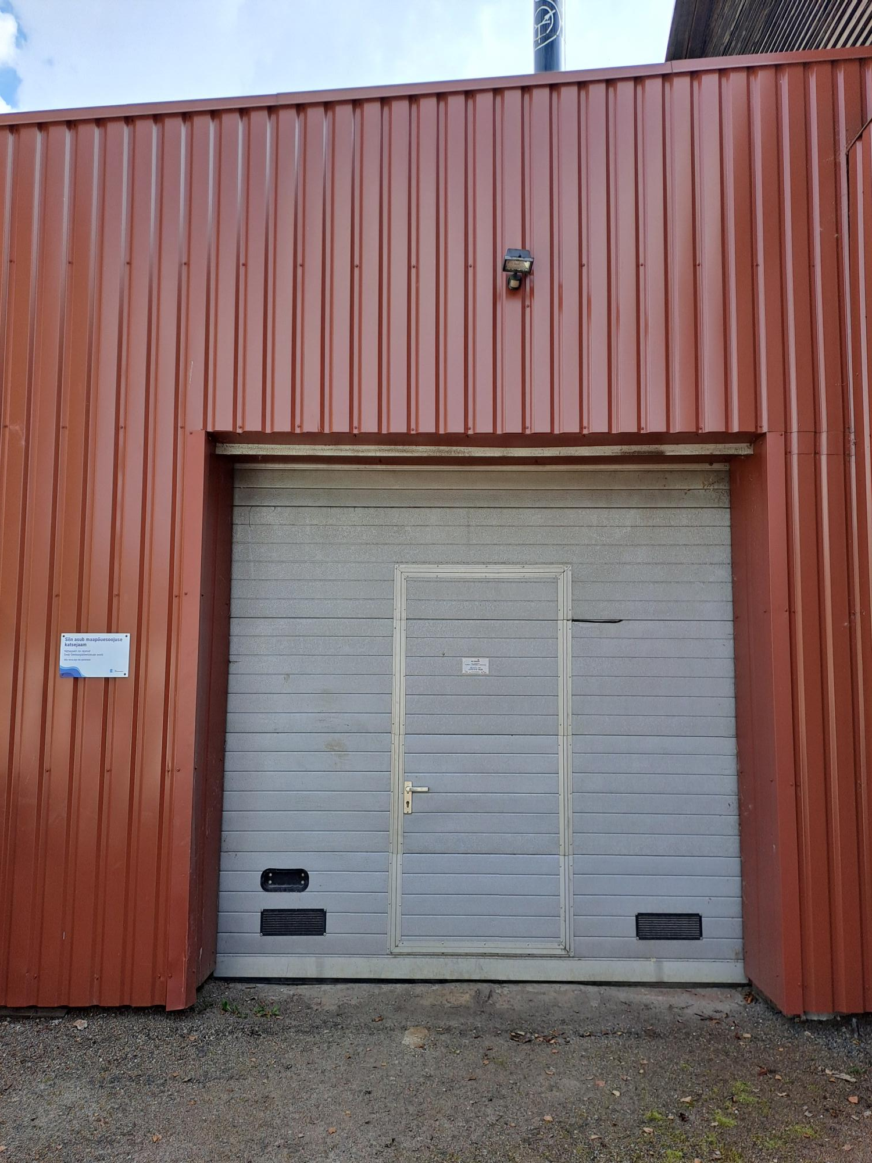
Sander Kahk
Diplomeeritud soojusenergeetikainsener, tase 7
tunnistus nr E007055
Sissejuhatus
Ekspertiisi tellija on Eesti Geoloogiateenistus ja eesmärk on saavutada Roosna-Alliku maasoojusenergia pilootjaama efektiivne toimimine koostöös olemasoleva õlikatlaga. 2024-2025.a kütteperioodil ilmnesid olulised puudused kahe küttesüsteemi koostoimimisel - ühelt süsteemilt teisele ümber lülitamine ei toiminud tehniliselt õigesti ja maasoojuspumba töö oli seetõttu ebaefektiivne, lisaks oli probleemiks elektri börsihinda jälgiva automaatika puudumine ja sellest tingitud otsekulud soojusenergia hinnale. Ekspertiis hõlmab seetõttu Eesti Geoloogiateenistuse poolt riigihankega (viitenumber: 266669) „Soojuspumbad ja taristu rajamine Roosna-Alliku alevikus (Paide linn, Järvamaa)" hangitud lepingu kohaste tööde analüüsi, seda kolmes osas:
1. Kavandatud ja tegeliku teostuse võrdlus;
2. Pilootjaama dokumentatsiooni korrastamise analüüs ning ettepanekud;
3. Ettepanekud maasoojuspumba töö efektiivsemaks toimimiseks koostöös olemasoleva õlikatlaga.
Dokumentatsiooni kontroll toimus vastavalt 29.07.2025 eksperdile saadetud dokumentide vastu. Saadav dokumentatsioon hõlmas riigihanke dokumente (tehniline kirjeldus), lepingut ja selle lisasid, mõnda üksikut osa lepingu kohaselt kohustuslikke koostatavaid dokumente . Failide nimekiri on välja toodud peatükis 2. Ehituslubade ja kasutuslubade kontroll toimus ehitusregistri kaudu (EHR).
Objekti külastus toimus 31.07.2025, kohal viibisid Eesti Geoloogiateenistuse esindajad Tarmo All, Helena Gailan ja ekspertiisi koostaja Sander Kahk. Objekti külastuse käigus kontrolliti lepingu järgselt teostatud tööde seisu ja kaardistati katlamaja hetkeseisukord: paigaldatud seadmed, sealhulgas ringluspumbad, torustike mõõtude kontroll, instrumentide kontroll vastavus projekti PID skeemile ehk süsteemi juhtimisskeemile, kus on kõik süsteemikomponendid ja nende olulised ühendused välja toodud.
Peatükis 1 on välja toodud teostatud tööd ja puudused. Peatükis 2 on käsitletud ettepanekuid lepingukohaste tööde teostamiseks. Peatükis 3 ettepanekud ja efektiivsuse saavutamiseks.

Peatükk 1 Lepingu järgi nõutud tegevused
Lepingus nõutud tööd on välja kirjutatud tabeli kujul (Tabel 1), teostusele on antud värvikoodiga hinnang ja kommentaar. Mõningaid punkte on oluline pikemalt kommenteerida, see on tehtud tabeli all. Puudused töödes, mis on tabelis 1 on vaja ehitajal parandada.
Värvide seletuskiri:
Roheline – Töö teostatud lepingule vastavas mahus
Kollane – Töö teostatud, aga esineb puuduseid
Punane- Töö on olulises mahus teostamata
Nõutud tegevus | Teostus | Kommentaar
1. Tööprojektide koostamine vastavalt EVS 932:2017 või samaväärsele standardile vähemalt järgmiste projekti osade lõikes:
1.1 Soojusvarustuse välisvõrk; | Puudused | torustiku asendiplaan olemas, projekti seletuskiri puudub
1.2 Soojusallikas; | Puudused | projekti 24_0405 PID skeem on olemas, projekt ise puudub
1.3 Hoone veevarustuse ja kanalisatsiooni paigaldus (valamu ja põrandatrapp); | Puudub | Projekt puudub
1.4 Kanalisatsiooni välisvõrk; Puudub | Puudub | Projekt puudub
1.5 Hoone tugevvoolupaigaldis (soojuspumba tööks vajalikus mahus) | Puudub | Projekt puudub
1.6 Hoone automaatikapaigaldis (soojuspumba tööks vajalikus mahus) | Puudub | Projekt puudub
2. Välitrassidele on esitatud ehitusloa taotlus, väljastatud ehitusluba ja tehtud ehituse alustamiseteatis, kuid ei ole kasutusluba taodeldud. Soojuspuuraukudele on esitatud kasutusteatis, katlamajas sees peab ehitaja vallaga kooskõlastama, kas kasutusluba on vajalik. | Puudused | Välistrassidel ei ole kasutusluba, tuleb taodelda. Katlamaja osas tuleb kooskõlastada vallaga.
3. Ehitusprojekt | Puudub
4. Teostusjoonised | Puudub | Täitedokumentide hulgas ei ole ühtegi teostusjoonist peale fotode
5. Maa-aluse magistraaltorustiku rajamine rajatavast puuraugust (kokku 5 puurauku) kuni soojuspumbani, lähtuvalt skeemist nr 22066 (asendiplaan lisatud hankedokumentide juurde) | Teostatud | Torustik on rajatud
6. Maaküttetorustiku paigaldamise järgsed pinnase tasandustööd | Teostatud | Tasandustööd on teostatud
7. Maakütte soojuspumba tarne ja paigaldus katlamaja ruumidesse | Teostatud | Soojuspump on tarnitud
8. Elektritööd. Vajalike kaabelduste ning ühenduste teostamine | Teostatud | Paigaldatud mahule on elektri tööd teostatud
9. Kanalisatsioonitööd. Paigaldada katlamaja ruumidesse kaks roostevaba kaanega äravoolu põrandatrappi ja üks roostevaba valamu koos segistiga ning ühendada välise kanalisatsiooni ja veevarustuse võrguga. Teostada katlamaja ruumide ühendus välise kanalisatsiooni torustikuga. | Paigaldatud ainult üks plastiktrapp, valamu koos segistiga puudub | Valamu koos segistiga on vaja paigaldada. Teine trapp ei ole kriitiline, trapi materjal plastik peab vastu soojuspumba ruumist tulevale veetemperatuurile. Trapid on puudus, aga ei ole tingimata vaja ümber ehitada.
10. Soojuspumba paigaldus ning sidumine olemasoleva õli baasil töötava katlamajaga nii füüsiliselt kui ka automaatikaga | Esineb kriitilisi puuduseid paigalduses | Soojuspump on tarnitud, kuid sidumine ei ole projekti PID skeemi kohaselt teostatud ja katlamaja töös esineb seetõttu olulisi puuduseid.  Torustikud ei ole seega vastavalt projektile teostatud, see põhjustab jaheda trassivee sattumist otse õlikatlasse. Maakütte kontuur kütab oluliselt madalama läbivooluga paralleelühenduses olevat mahutit, mitte jadaühenduses nagu projekt ette näeb. Katla sisendvee miinimumtemperatuuri tagamiseks piisab ühest 3T-ventiilist, süsteemis on paigaldatud kaks. See põhjustab maaküttekatla olulist alakoormatust eriti madalama koormusega perioodidel.
10.1 Maakütte sooja vee poole manomeeter on rikkis. | Puudus | Parandada
10.2 Projektis on siseringlusventiile liigselt duubeldatud. | Puudus | Piisab ühest siseringluse 3T-ventiilist
10.3 Mõningad torustiku elemendid puudu, ventiilid ja tagasivooluklapid. | Puudus | Ventiilid pole kriitilised, tagasivooluklapid peab paigaldama
10.4 Torustikel isolatsioon osaliselt puudu. | Puudus | Isolatsioon on vaja paigaldada
10.5 Maakontuuri temperatuurianduri pesad on isoleerimata, vajavad isoleerimist. | Puudus | Isolatsioon on vaja paigaldada
11. Olemasolevas katlamajas asuva paisunõu asendus uuema vastu. | Teostatud | Uus paisunõu on paigaldatud
12. Olemasolevas katlamajas asuva kaugküttevõrgu tsirkulatsioonipumba asendus uuema vastu. | Teostatud | Uus tsirkulatsioonipump on paigaldatud
13. Siseviimistluse taastamistööd. Tööde käigus kahjustatud siseviimistluse taastamine. | Teostatud | Siseviimistlus on taastatud
14. Olemasoleva põranda tasandustööd ja kallete rajamine. | Teostatud | Põrand on tasandatud ja kalletega
15. Olemasolevate seinte ja lae ülevärvimine. | Teostatud | Seinad ja lagi on värvitud
16. Katlamaja ruumides nõuetele vastava ventilatsioonisüsteemi rajamine ja väljatõmbeventilaatori paigaldus. | Väljatõmbeventilaatorit ei ole paigaldatud, väljatõmbeava vale asukoht | Ventilatsiooniavad on rajatud, väljatõmbeava asub põrandatasapinnas liiga lähedal sissetõmbeavale. Peab asetsema lae all. Väljatõmbeventilaatorit ei ole paigaldatud.
Tabel 1 Teostuse ja lepinguga nõutud tegevuste võrdlus
1. Tööprojektist on ainult osalised väljavõtted.
1.6 ja 10. Automaatikaosa. Lisaks puuduvale automaatikaprojektile ja teostusele, tuleb tarnida ka SCADA tüüpi visualiseerimisüsteem, millega saab jälgida ja salvestada. Ekspert ei ole saanud ega näinud automaatikaprojekti. Seetõttu on seda punkti pea võimatu hinnata. Tellijaga vestluses nähtu põhjal on SCADA tüüpi andmeedastus osaliselt teostatud, visualiseerimine on teostamata. Kuid ilma vastava dokumentatsiooni ja keskkonna ligipääsuta ei saa lugeda käesolevat punkti piisavalt täidetuks. Seadme iseseisva toimimise jaoks ja koostöös õlikatlaga toimimise jaoks on kohapeal teostatud automaatika-juhtimislahendus piisav. Kaugelt juhtimise ja visualiseerimise osas on hindamiseks liiga vähe andmeid ja see osa on seetõttu lisaks loetud puuduseks.
9. Trapil on plastmassist kaas, mitte roostevaba. 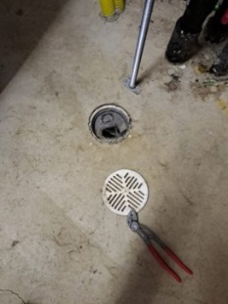
Foto 1 plastkaanega trapp
10. Segamisventiilid (Vaata PID1 skeemi) ei ole projekti skeemi kohaselt teostatud (Vaata foto 3). Teostus on õlikatla elueale ohtlik ja põhjustab liigset korrosiooni. Projekti skeemi kohane lahendus õlikatla eluiga ei vähenda, küll aga efektiivsuse osas on vigane, põhjustab liigset maasoojuspumba trassi sisendvee ettekütmist. Maakütte soojuspump kütab vett kuni 58C°-ni. Kaugküttetrassi pealevoolu miinimum on 65 C°. Seetõttu katlad töötavad alati jadamisi, et piisavat temperatuuri saavutada. Enne maakütte soojuspumpa ei tohiks tagastuva trassi vee temperatuuri segamisega tõsta, kuna see vähendab otseselt maakütte soojuspumba töötamise aega ja seeläbi kogu katlamaja efektiivsust. Küll aga vajab õlikatel siseneval veel miinimumtemperatuuri ja selle tagamiseks on üks 3T segamisventiil vajalik. Peatükis 2 on skeem PID3 antud eksperdi poolne soovitus süsteemi parandamiseks.
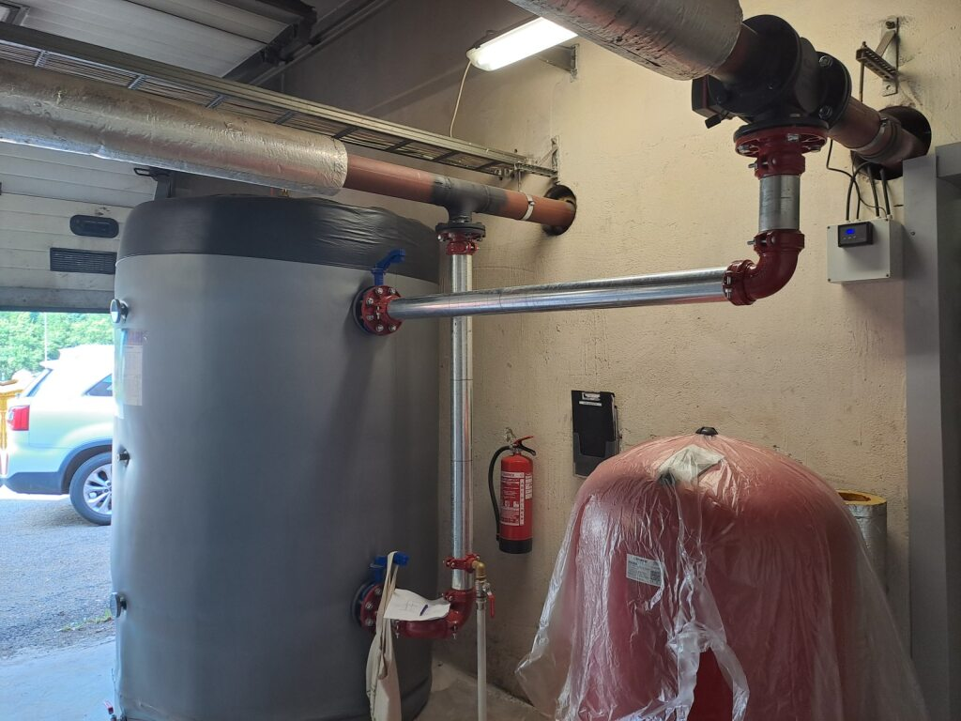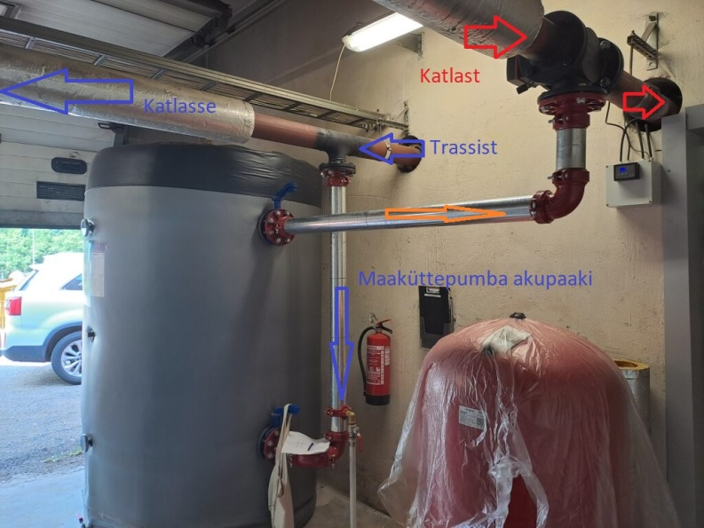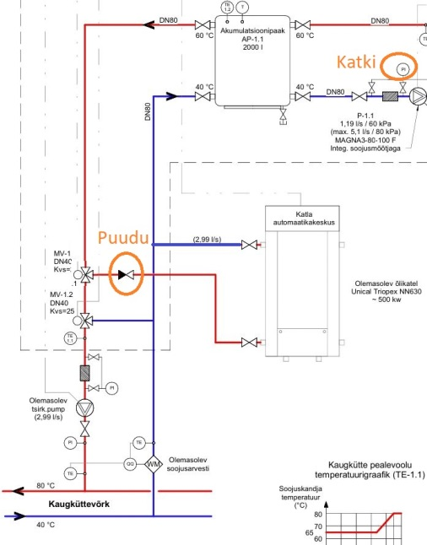
Foto3 Ehitatud olukord katlamajas Foto3 koos voolude kirjeldusega PID1 Ehitatud olukorra skeem
10.1 Maakütte sooja vee poole manomeeter on rikkis. Ei näita rõhku, kuigi ventiil on avatud ja süsteemis on rõhk sees (kontrollitud). Vaata Foto 4
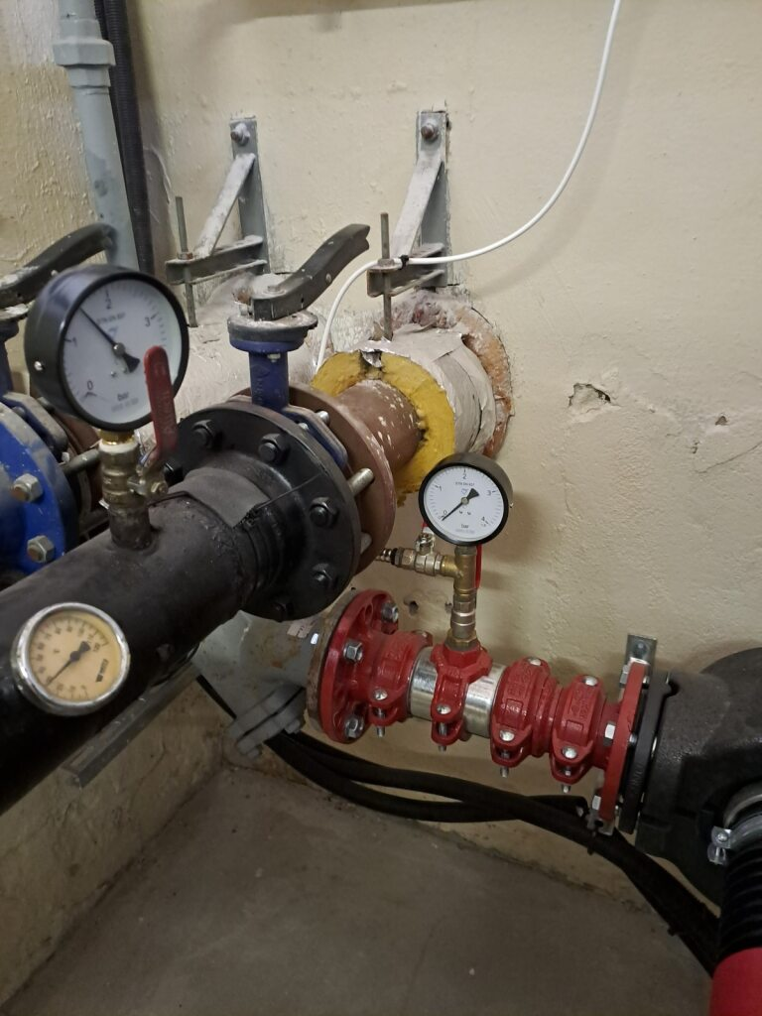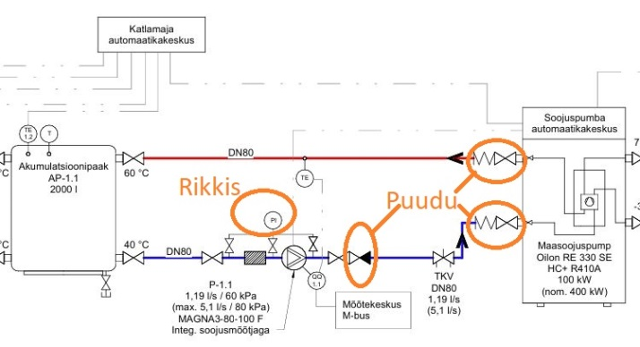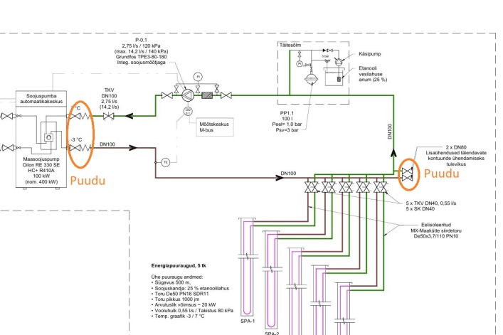
Foto 4 Rikkis manomeeter PID4 vahekontuur PID5 Maakütte kontuur
10.3 Mõningad torustiku elemendid puudu: 6 ventiili ja 2 tagasivooluklappi vastavalt projektile. Vaata PID1, PID4, PID5.
10.4 Torustikel isolatsioon osaliselt puudu. Paagi ruumis ja trassi sisendi juures on isolatsioon puudu. Vaata Foto 3 ja Foto 5
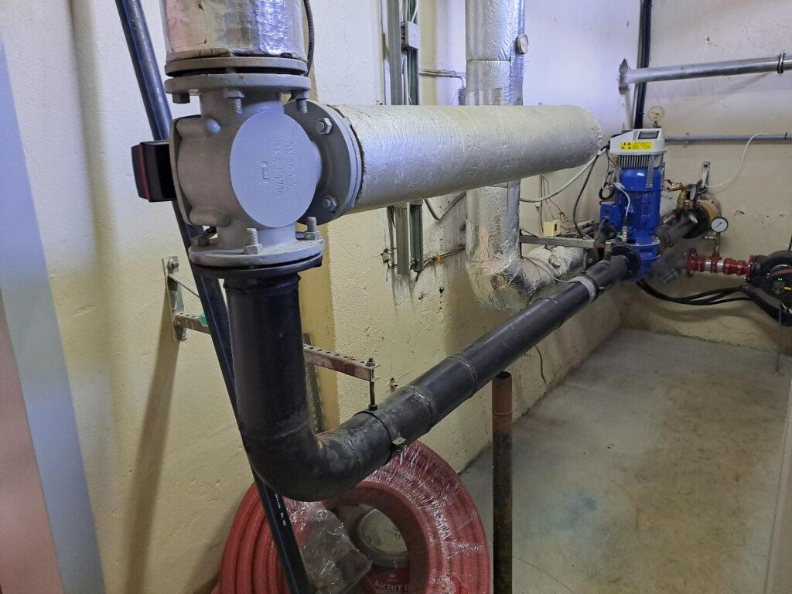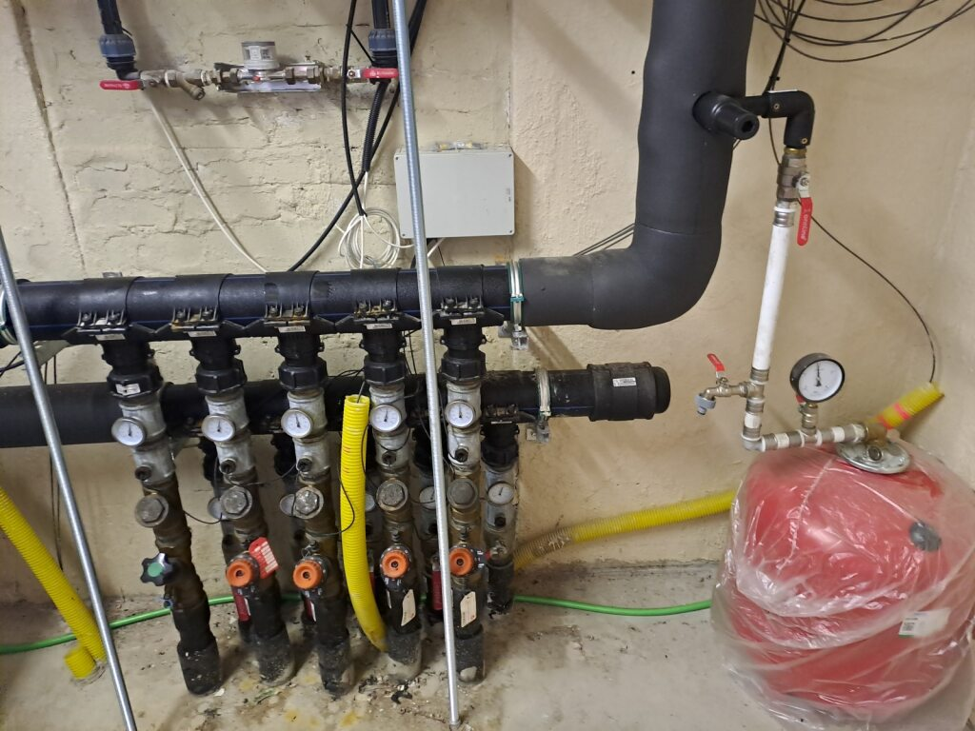
Foto 5 isoleerimata trassi sisendi torustik Foto 6 trassi sisend katlamajja, isoleerimata metallosad
10.5 Maakontuuri temperatuuriandurite pesad on isoleerimata, vajavad isoleerimist. Temperatuuriandurid võivad valetada ca 1C võrra, mis põhjustab arvutusvea ligi 10% soojuspumba võimsusest. Vaata foto 6.

11. Uus paisunõu on paigaldatud 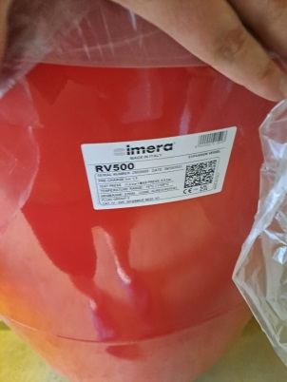
12. Uus kaugkütte trassi tsirkulatsioonipump on paigaldatud 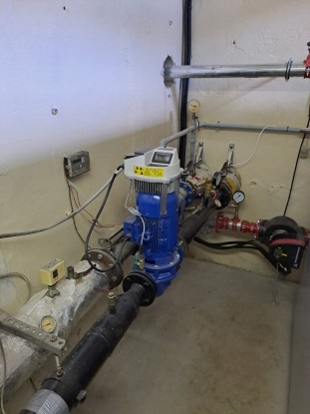 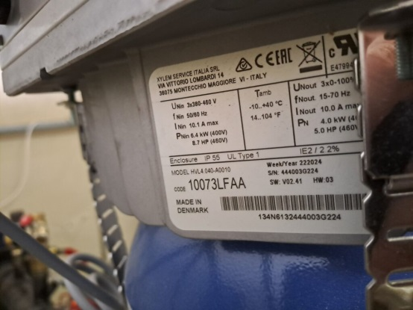
16. Väljatõmbe ventilaator on puudu 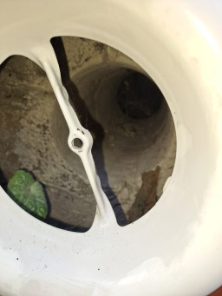

Peatükk 2

Pilootjaama tehniliste täienduste ja dokumentatsiooni korrastamise analüüs ning ettepanekud – soovitused ja võimalikud parandused tehnilises osas ning dokumentatsiooni täpsustamine.
Eksperdile 29.07.2025 kontrolliks esitatud dokumentatsioon oli alljärgnev:

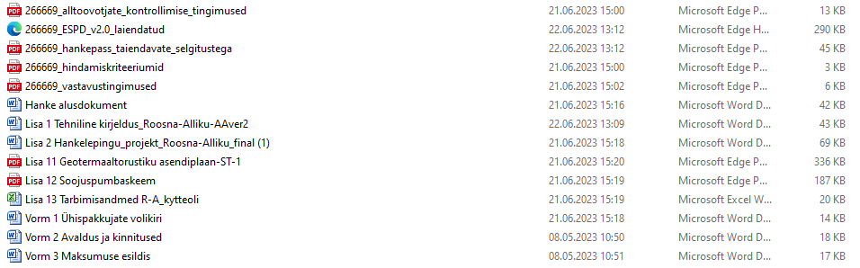

Dokumentatsioon tuleb koostada ja esitada. Lepingu järgi nõutud dokumentatsioon on tööprojekt koos osadega, vajalikud ehitus ja kasutusload, ehitusprojekt ja teostusjoonised.
Katlamaja tööprojektist on kuuest osast kahel ainult skeem esitatud, projektid ise ja selektuskirjad on puudu. Neljal nõutud projekti osal ei ole midagi esitatud.
Välistrasside ehitusprojektist on ainult skeem esitatud, projekt ise ja selektuskiri on puudu.
Teostusjooniseid eksperdile esitatud failide hulgas ei olnud.
Ehitusluba on vajalik välistorustikule ja see on esitatud. (Vaata väljavõtet ehitusregistrist järgmisel leheküljel) Soojuspuuraukude kasutuselevõtt on samuti kasutusteatisega teostatud. Eksperdi arvamus on, et katlamajas teostatud tööd olid olemasoleva asendamine samaväärsega, kuna tegemist on juba kasutusel oleva katlamajaga, seega katlamaja poolel ei ole ehitus- ega ka kasutusluba vajalik. Eksperdi arvamus on, et ehitusloa, ehitusteatiste, kasutusloa ja kasutusteatise osas on käitutud vastavalt seadusega nõutule ja tehtud piisavalt.
Kokkuvõtvalt dokumentatsioon on vaja esitada tellijale. Katlamaja tööprojekti mahus koos alamosadega, välistrasside ehitusprojekti mahus ja teostusjoonised.
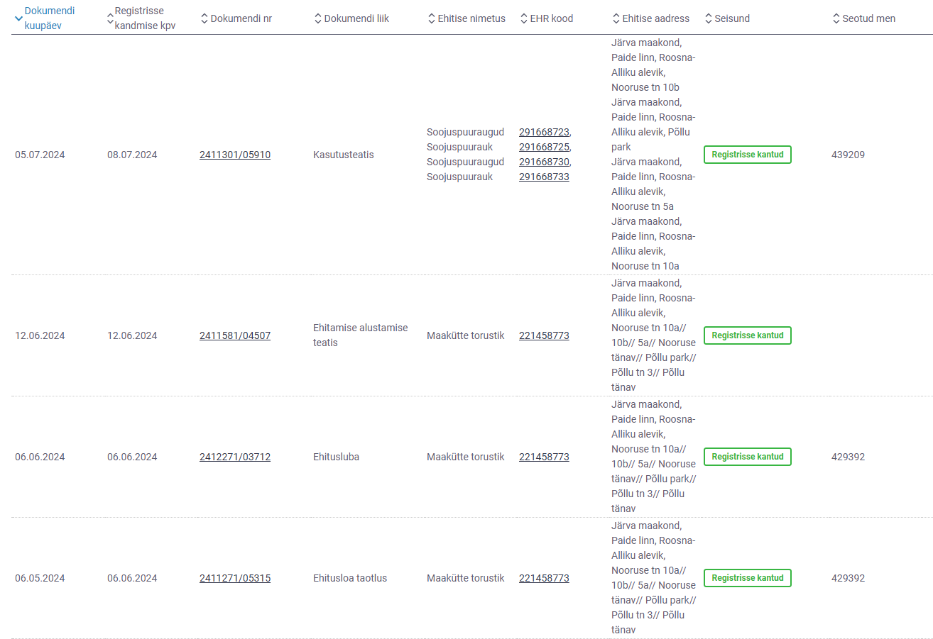Väljavõte ehitusregistrist
Tehnilise paranduse osas, tuleb kindlasti tõsta ümber 3T-segamisventiil koos kaasneva torustiku tööga. Vaata PID skeeme ehitatud, projekteeritud ja praeguse eksperdi soovitust.
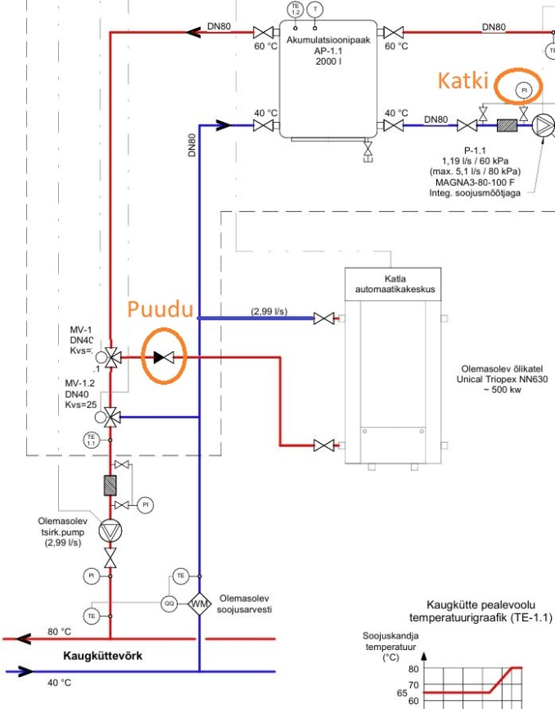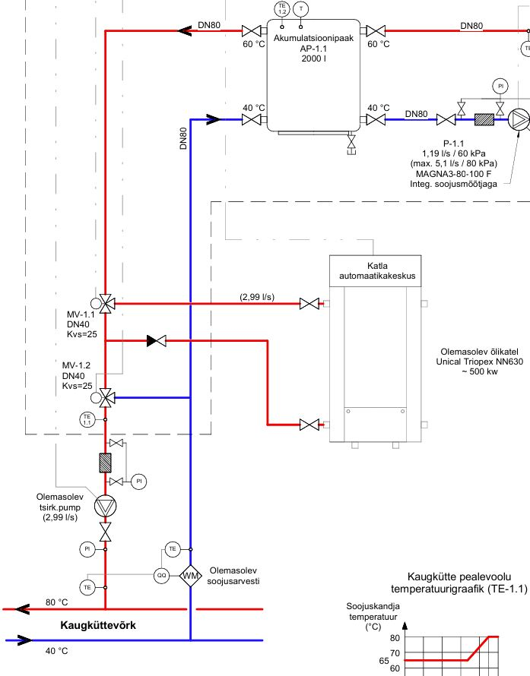
PID1 Ehitatud olukorra skeem katlamajas PID2 Projekteeritud skeem
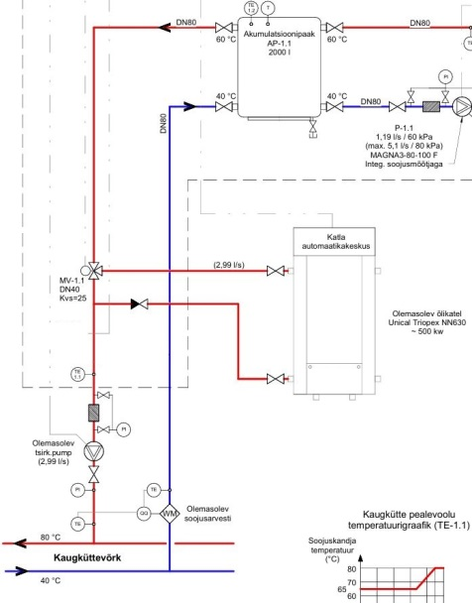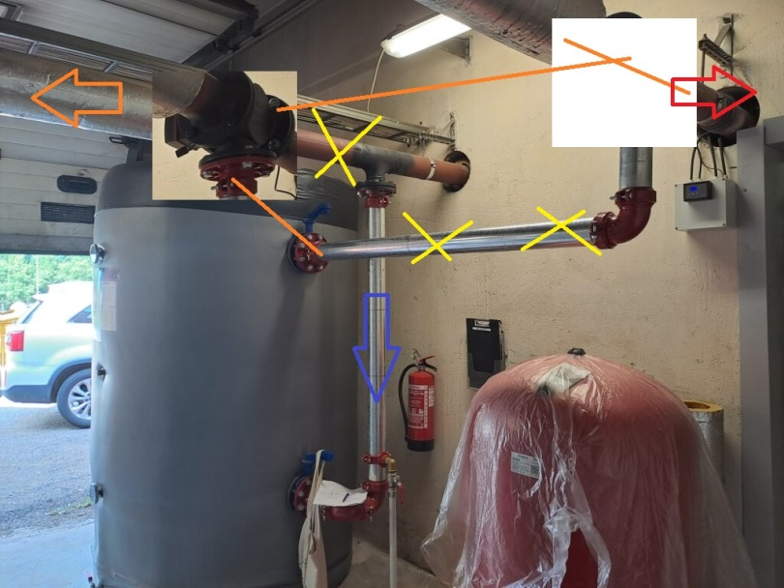
PID3 Eksperdi soovitus PID3 skeemi visualiseering
Ettepanek on ehitada süsteem ringi PID3 skeemil oleva eksperdi soovituse kohaseks. Selleks tuleb paigaldada 3T ventiil skeemi PID3 kohaselt. Soojuspumba ruumis asuv vana 3T ventiil ja segamisharu tuleb likvideerida. Õlikatla ruumis sisenev trassivesi tuleb suunata otse akumulatsioonipaaki. Pärast akumulatsioonipaaki on 3T-ventiil ühendustega õlikatlapoole ja sealt väljuvale harule, kus on praegu uuem 3T-ventiil paigaldatud. Kasutada on võimalik olemasolevat uuemat 3T-ventiili, mis praegu on akumulatsioonipaagi, õlikatla ja kaugkütte trassi suunduva vahel.
Lisada ventiilid ja tagasivooluklapid vastavalt ehitusprojektile, vt PID1, PID4, PID5 skeemid. Puuduvad ventiilid 4tk on enne ja pärast maasoojuspumpa ning 2tk puuraugukontuuri külgväljavõtte ventiilid. Puuduvad tagasivooluklapid on pärast maakütte pumpa P-1.1 ja õlikatla väljundil. NB! Siin on kriitiline kontrollida, et tagasivooluklapid on õiget pidi paigaldatud.
Praegune olukord on kriitiline, kuna trassist tuleb jaheda poole vesi otse õlikütte katlasse. See võib põhjustada põlemisgaaside kondenseerumist ja happelise kondensaadi poolt katla korrosiooni ning olulise eluea lühenemise.
Efektiivsuse poolel on lisaks probleem enne maakütte soojuspumpa trassivee ettesoojendamine. See vähendab maakütte soojuspumba kasulikku tööaega eriti madalatel ja keskmistel katlamaja koormustel.

Peatükk 3
Ettepanekud maasoojuspumba töö efektiivsemaks toimimiseks koostöös olemasoleva õlikatlaga – võimalused ja meetmed süsteemi optimaalseks toimimiseks. Üldine süsteemianalüüs, ringluspumpade analüüs, võimalusel opereerimisettepanekud olemasoleva süsteemi efektiivsemaks käitamiseks, arendusettepanekud süsteemi töö efektiivsuse kasvatamiseks. Antud ettepanekud ei ole hankelepingu mahus, need ei ole ehitajale kohustuslikud. Need on soovitused süsteemi edasiseks arendamiseks Tellijale.
Ettepanekud on reastatud olulisuse järjekorras:
1. Ehitada süsteem eksperdi soovituste kohaseks või minimaalselt projekti PID skeemile vastavaks, esimene võimaldab maasoojuspumbal oluliselt rohkem kaugküttevõrku toota ja õlikatla üleliigset korrosiooni vältida. Projekti kohane lahendus aitab ainult õlikatla korrosiooni vähendada, kuid süsteemi efektiivset toimimist ei taga.
2. Elektrihinda jälgiva börsimooduli paigaldamine ja sidumine katlamaja juhtimissüsteemiga. See võimaldab kogu katlamajal rahaliselt efektiivsemalt toimida. Süsteemi peab saama sisestada õli ja elektri hinda ning soojuspumba kasutegurit, see võimaldab süsteemil valida hetked, kui maakütte soojuspumba kasutamine toob rahasäästu.
3. Puuraukude kontuuri pumbale paigaldada sagedusmuundur. Puuraukude ringluspump töötab ainult ühel võimsusel, see põhjustab madalama katlamaja koormuse juures üleliigset elektrikulu pumpamisele.
4. Mõõta elektritarbimist täpsemalt, et oleks võimalik maasoojuspumba kasutegurit arvutada. Seda võib teostada ühega kahest metoodikast, kas tarbimine pluss või kogutarbimine miinus. Ehk tarbimine pluss puhul tuleks minimaalselt mõõta soojuspumba enda, soojuspumba tsirkulatsiooniringi pumba ja välistrassi tsirkulatsiooniringi elektrienergiat. Või läheneda tarbimine miinus metoodikaga. Selleks tuleks mõõta õlikatla, kaugküttetrassi tsirkulatsioonipumba ja naaberkinnistutele jagatavat elektrit. Eksperdi soovitus on tarbimine pluss lähenemine ehk soojuspumba ja pumbade P-0.1 ning P-1.1 elektritarbimist mõõta.
5. Maasoojuspumba maksimaalne tipuvõimsuse 400 kW saavutamine antud puuraukude kombinatsiooni juures ei ole otstarbekas. Arvestades et tegu on eksperimenkatlamajaga, siis võib öelda reaalselt saavutatav võimsusvahemik on maasoojuspumbale sobivas vahemikus ja kuna maasoojuspump on toodetud kolme 133kW kompressorahelaga, siis sellises koormusvahemikus töötamine suurendab eluiga ja varustuskindlust. Arvestades, et kasutada on 4 puurauku, kuna üks on rõhu probleemide tõttu süsteemist eraldatud ja suletud, siis seetõttu on puuraukude nimivõimsus projekteeritud 100 kW asemel väiksem, 80 kW ja seda 0,8 bar rõhulangu juures.
Maksimaalse maasoojuspumba võimsuse saavutamiseks vooluhulga tõstmisega tuleb ebamõistlikult palju läbivoolu kasvatada (st suurendada ringluspumba võimsust). Tänaseks on esialgne 2,2kw maaküttekontuuri ringluspump asendatud 7 kW pumbaga. Hetkel kasutusel olevas konfiguratsioonis on +7C->-4C tsükli juures maksimaalne võimsus hinnanguliselt ca 160 kW.
Eksperdi eeldused võimsushinnangu tegemisel temperatuuridelta 11 kraadi, etanoolilahuse erisoojus 3,75 kJ/kgC, arvestuslik vooluhulk 0,55*4*(7/2,2)^0,5=3,93 L/s, etanoolilahuse tihedus 0,977 kg/L.
Soojuspumba maksimaalne ligikaudne võimsus on siis Q=3,75*3,93*0,977*11=~160 kW
Lisaks on võimalik maakütteringi temperatuuri deltat suurendada. -4C tagastuva vee asemel -13C peale. See toob kaasa vajaduse maakütte kontuuris etanooli lahuse kontsentratsiooni tõstmise 25% pealt 50% peale. Saavutatav efekt oleks temperatuuri delta kasvamine 11C pealt 20C peale ehk maksimaalne süsteemi võimsus kasvaks hinnanguliselt 250 kW peale. Etanoolilahuse erisoojus sellisel juhul on 3,5 kJ/kgC ja tihedus 0,922 kg/L. Q=3,5*3,93*0,922*20=~250 kW
Edasine võimsuse kasvatamine vajab rikkis puuraugu parandamist või asendamist ehk pumba külge 5 või isegi 6 toitepuuraugu liitmist tänase 4 asemele.

Kokkuvõte
Suurem osa töid on tehtud, maasoojuspump on paigaldatud, välistrassid on paigaldatud ja korrastatud, katlamaja on seest ilus. Füüsilistes töödes on olulisi puuduseid, üks kriitiline puudus on segamissõlmed ei toimi, ülejäänud ehituslikud puudused ei ole nii kriitilised. Dokumentatsioon on väga katkendlik ja puudulik, samuti kriitiline puudus, mis vajab parandamist. Katlamaja töö efektiivistamiseks on olulisi võimalusi olemas. Eriti kriitiline on olukord segamissõlmedega ära parandada. Lisaks olulist võitu andvad parendused on elektri börsimooduli lisamine ja välistrassi tsirkulatsioonipumbale sagedusmuunduri lisamine.

